Software
Software is de verzamelnaam voor de programma's die op computers en laptops draaien.
Er zijn veel indelingen te maken voor software. Een hele belangrijke is de indeling in software die je laptop laat werken, de zogenaamde systeemsoftware en toepassingssoftware. Een voorbeeld van de eerste is het besturingsprogramma Windows, een voorbeeld van toepassingssoftware is bijvoorbeeld Microsoft Word.
Er is ook nog verschil tussen betaalde software en gratis software.
Voorbereiding
Lees via deze link meer over verschillende soorten gratis software. Al wil je een deel daarvan liever niet op je laptop hebben.
Via bovengenoemde link en/of door te googlen kun je de antwoorden op de volgende vragen vinden:

Opdrachten
1. Geef 3 voorbeelden van systeemsoftware.
Klik of tik om tekst in te voeren.
2. Geef 5 voorbeelden van toepassingssoftware.
Klik of tik om tekst in te voeren.
3. Wat is het verschil tussen Open Source software en Free software.
Klik of tik om tekst in te voeren.
4. Wat is ransomware? Geef een voorbeeld van ransomware

Klik of tik om tekst in te voeren.
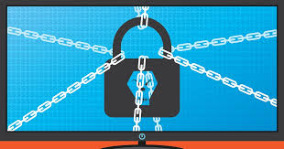

5. Wat is het verschil tussen Adware en Spyware?

Klik of tik om tekst in te voeren.
6. Wat is malware?

Klik of tik om tekst in te voeren.

